**21.4 理想气体的绝热过程**

1. 绝热过程：系统与外界没有热量交换的过程（dQ=0）

$p_{1}V_{1}^{γ}$ = $p_{2}V_{2}^{γ}$ (绝热过程的泊松方程)

1. 绝热过程中的关系式 $T_{1}V_{1}^{γ−1}$ = $T_{2}V_{2}^{γ−1}$

$T_{1}^{−γ}P_{1}^{γ−1}$ = $T_{2}^{−γ}P_{2}^{γ−1}$

1. 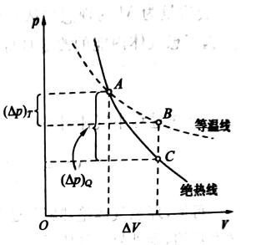对外做功 $W_{Q}$ = -ν $C_{V,m}$ ( $T_{1}$- $T_{2}$) （Q=0）

$\left|W_{Q}\right|$ = $\left|∆U\right|$

1. 绝热线（1）与等温线只有一个交点；（2）比等温线陡
2. 理想气体绝热自由膨胀：

（1）Q=0，W=0， $∆U$ =0 $T_{f}$ = $T_{i}$

（2）不是等温过程，是非准静态过程

**※公式总结**

